Дата: 15.11. 21 Клас: 3 – Б Предмет: українська мова

Вчитель: Лисенко О. Б.

Тема: **Визначаю основу слова**

**Хід уроку**

**Під час роботи користуйтеся відео за посиланням або презентацією.**

**Виконані вправи ви можете перевірити за слайдами в кінці презентації.**

***Приготуйте, будь ласка, все, що потрібно для уроку: підручник, зошит, ручку, олівці.***

***Старанно працюйте. Не забувайте робити хвилинки відпочинку та релаксації під час уроку.***

**1. Слайд 2 Емоційне налаштування.**

**2. *Слайд 3.* Повідомлення теми уроку.**

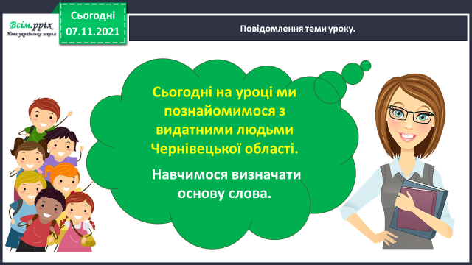

**3. *Слайд 4.* Хвилинка каліграфії.**

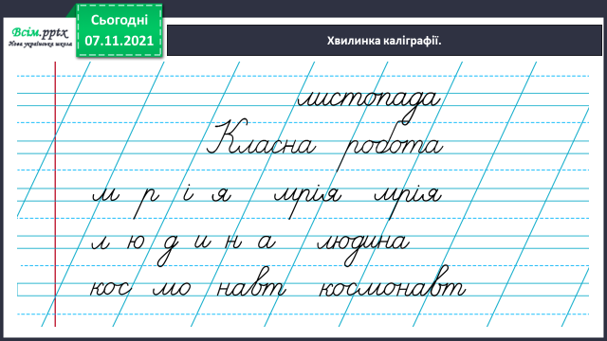

**4. *Слайд 5.* Гімнастика для очей або за посиланням:**

[**https://www.youtube.com/watch?v=8G87kg9s1HM**](https://www.youtube.com/watch?v=8G87kg9s1HM)

**Робота з підручником, виконання вправ.**

**5. *Слайд 6-7.* Ст.47 Вправа 1, 2, 3.**

***1. Прочитайте текст. Випишіть виділені слова. Позначте у них закінчення.***

***Слайд 8.***

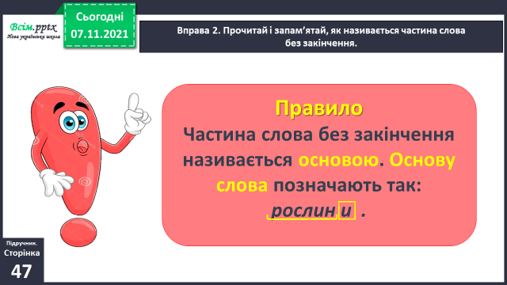**2. *Прочитайте ПРАВИЛО і запам’ятайте, як називається частина слова без закінчення.***

***Слайд 9.***

***3. Позначте основу в словах, виписаних із Вправи 1.***

**4.Вправа 4. УСНО**

***Дайте відповіді на запитання.***

**5. Вправа 5-6.**

***Прочитайте текст, щоб переконатися, чи правильно ви думали.***

***6. Слайд 10. Випишіть з тексту виділені слова. Позначте у них закінчення й основу.***

***Чи є серед них слова з однаковою основою або однаковим закінченням?***

**7. *Слайд 11.* Вправа 8.**

***Спишіть слова. Позначте у них основу.***

***Поясніть, як ви будете її визначати.***

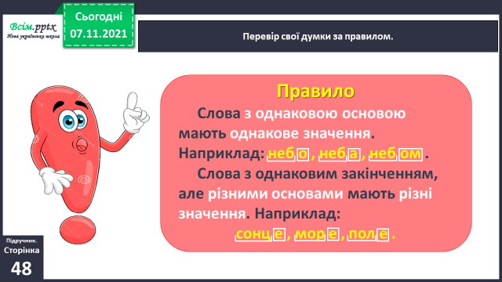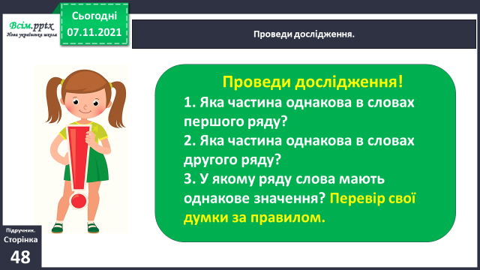8. *Слайд 17- 18.* Проведіть дослідження та перевірте свої думки за правилом.

**9. Домашнє завдання.**

1. Ст. 47 вивчити правило.

2. Ст. 48 Вправа 10.

Спишіть текст. Слайд 14. Позначте закінчення й основу у виділених словах.

**Не забувайте, будь ласка, надсилати виконані завдання для перевірки вчителеві на Хьюмен. Робіть це систематично.**